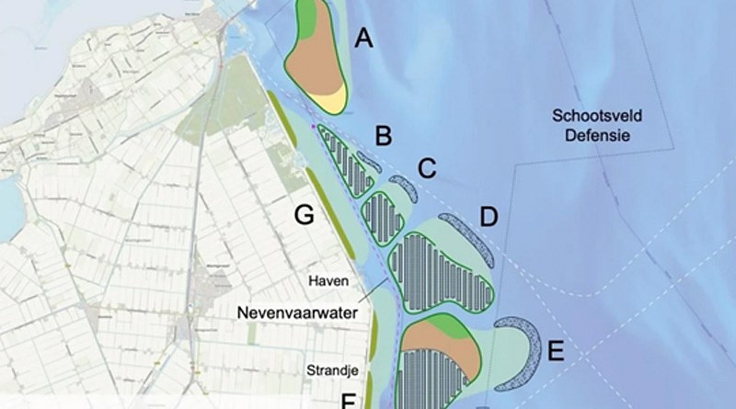
Zeepost

Bestuurders enthousiast over plan ‘zonne-eilanden’ in IJsselmeer
24 oktober 2020
Wouter van Dusseldorp
Zonne-atollen – eilanden met zonnepanelen – voor de Noord-Hollandse kust van het IJsselmeer in de Wieringerhoek bieden kansen om zowel de natuur te versterken als zonne-energie op te wekken.
Dat concluderen onderzoeksinstituut Deltares en adviesbureau Bureau Waardenburg in een onderzoeksrapport dat zij opgesteld hebben in opdracht van de provincie Noord-Holland en de gemeente Medemblik. bestuurders reageren enthousiast op het onderzoek.
Programmatische Aanpak Grote Wateren
Rijkswaterstaat werkt binnen de Programmatische Aanpak Grote Wateren (PAGW) aan het natuurherstel en legt daarom een nieuw natuurgebied aan tussen het IJsselmeer en de Waddenzee: de Wieringerhoek. De komende jaren staan in het teken van het uitwerken van het plannen. In 2025 start de realisatie en in 2031 moet het project volledig afgerond zijn.
Het nu door Deltares en Bureau Waardenburg uitgevoerde onderzoek richtte zich op de ecologische effecten van het idee voor zonne-eilanden en hoe deze zouden passen in de ontwikkeling van de Wieringerhoek. De centrale vraag is of er een variant te ontwerpen en in te richten is waarin én duurzame energie wordt opgewekt én waarin natuurwaarden een kwaliteitsimpuls krijgen zoals beoogd voor het PAGW-project Wieringerhoek.
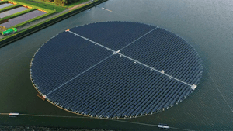een eiland van zonnepanelen in een waterbekken van PWN bij Andijk
Positief effect zonne-atollen op waterkwaliteit
Het project Wieringerhoek beslaat het gebied bij de Noord-Hollandse IJsselmeerkust tussen Den Oever en Enkhuizen en een gedeelte Waddenzee en Amstelmeer. Hier verkent Rijkswaterstaat de kwaliteit, het vergroten van oppervlakte en de diversiteit van leefgebieden en de versterking van onderlinge verbindingen. Een van de mogelijkheden is om natuureilanden aan te leggen om de ecologische kwaliteit te verbeteren. Wat de onderzoekers daaraan toevoegen zijn zonne-eilanden in de vorm van ‘zonne-atollen’. Deze atollen staan in open verbinding met het IJsselmeer. Niet meer dan 50 procent van het ondiep gemaakte water in de atollen wordt met zonnepanelen bedekt. Deltares en Bureau Waardenburg hebben geconcludeerd dat er op deze manier een positief effect kan zijn op de waterkwaliteit en Natura 2000-doelstellingen van het IJsselmeer.
De IJsselmeerkust kan tegelijkertijd aantrekkelijker worden gemaakt voor watersporters en recreanten. “Dit is een mooi voorbeeld van meervoudig ruimtegebruik waarbij energie, economie en ecologie hand in hand gaan”, vindt gedeputeerde Edward Stigter van de provincie Noord-Holland.
“Wij willen over het onderzoek in gesprek gaan met mede-overheden, omwonenden, bedrijfsleven en belangenbehartigers. Kunnen we samen tot gedragen beslissingen over het gebied komen?” Ook de gemeente Medemblik wil graag met de plannen aan de slag.
Lees het gehele artikel op de bron: Solar Magazine
Lees bv ook het uitgebreide artikel in Trouw

Afbeelding: Deel van een kaart waarop de atollen zijn aangegeven waar drijvende zonnepanelen een plaats kunnen krijgen. Eiland A is alleen voor planten en dieren bedoeld. Beeld Deltares en Bureau Waardenburg

